Міністерство освіти і науки України

Київський національний університет імені Тараса Шевченка

Лабораторна робота 6

з навчальної дисципліни «Основи сучасної електроніки» на тему: «Дослідження статичних вольт-амперних характеристик біполярних транзисторів»

Виконала студентка

2 курсу 5 групи

Фізичного факультету

Іванченко Анна Сергіївна

Київ – 2025

ЗМІСТ

1. Вступ 3

2. Деякі теоретична відомості 4

3. Електрична схема 5

4. Експериментальна частина 6

5. Висновок 9

1. Вступ

Ця лабораторна робота присвячена вивченню біполярних транзисторів, а також дослідженню статичних вольт-амперних характеристик біполярних транзисторів.

Мета: навчитися працювати з біполярними транзисторами, дослідити статичні вольт-амперні характеристики біполярних транзисторів.

Програмне забезпечення: Electronics Workbench

2. Деякі теоретична відомості

Транзистор – напівпровідниковий елемент електронної техніки, який дозволяє керувати струмом, що протікає крізь нього, за допомогою зміни вхідної напруги або струму, поданих на базу, або інший електрод. Невелика зміна вхідних величин, може призводити до суттєво більшої зміни вихідної напруги та струму.

Транзистори є основними елементами сучасної електроніки. Зазвичай вони застосовуються в підсилювачах і логічних електронних схемах. У мікросхемах в єдиний функціональний блок об'єднані тисячі й мільйони окремих транзисторів.

За будовою та принципом дії, транзистори поділяють на два великі класи: біполярні транзистори (БТ) й польові транзистори (ПТ). До кожного з цих класів входять численні типи транзисторів, що відрізняються за будовою і характеристиками.

Біполярний транзистор – це напівпровідниковий пристрій, призначений для керування більшим струмом за допомогою меншого струму.

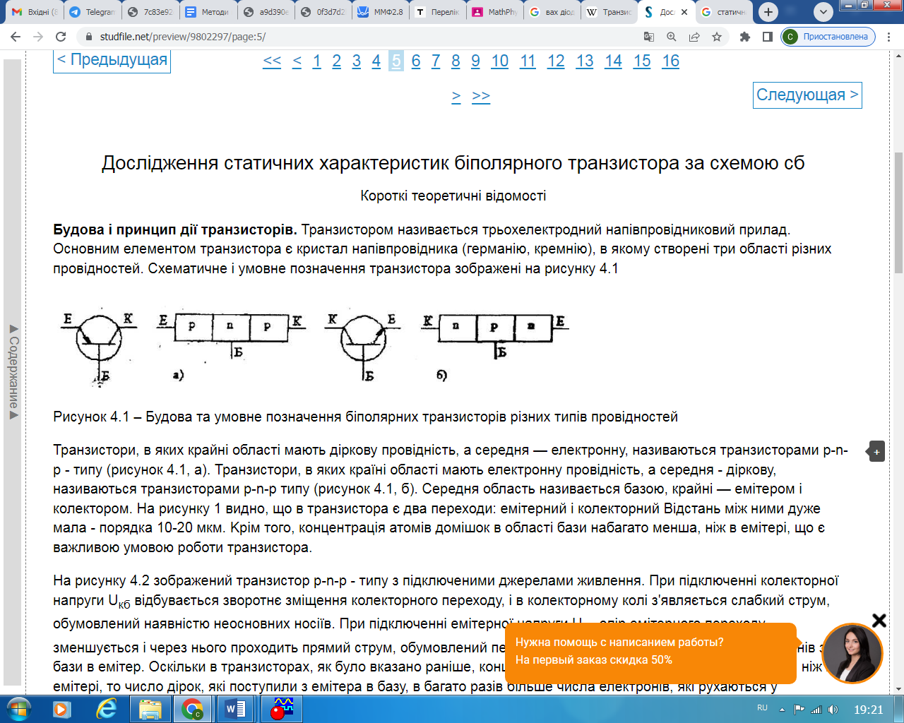Вольт-амперна характеристика (ВАХ) біполярного транзистора типу n-p-n – це залежність струму, що йде через досліджуваний електрод, від напруги на цьому електроді. У даній роботі досліджувалася схема зі змінною напругою на базі.

Рис.1. Будова та умовне позначення біполярних транзисторів різних типів провідностей

3. Електрична схема

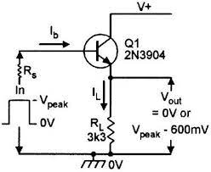

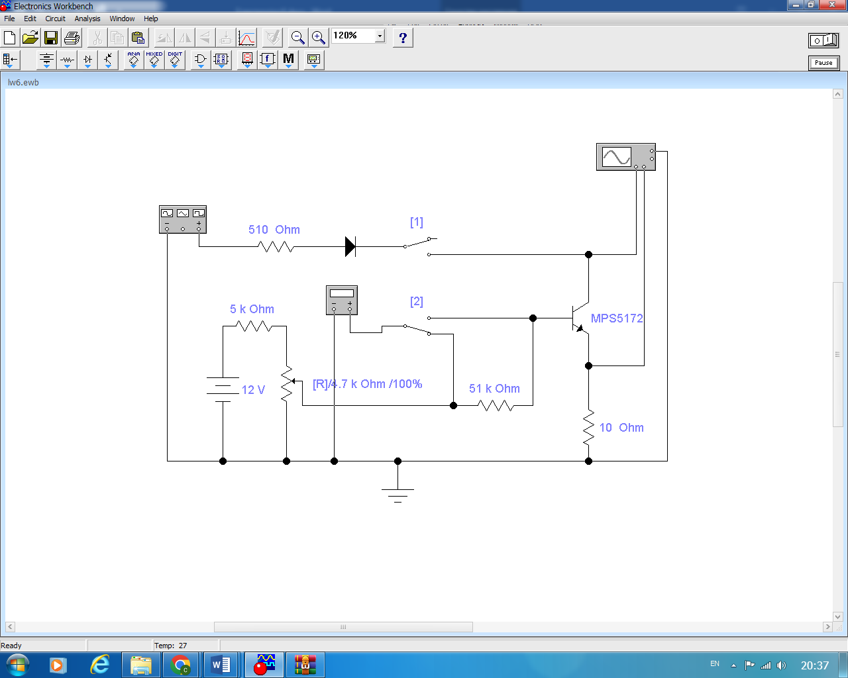

Рис.3. Реалізація електричної схеми у програмному забезпеченні Electronics Workbench

Рис.2. Схема ввімкнення приладів для дослідження статичних вольт-амперних характеристик біполярних транзисторів

# 4. Експериментальна частина

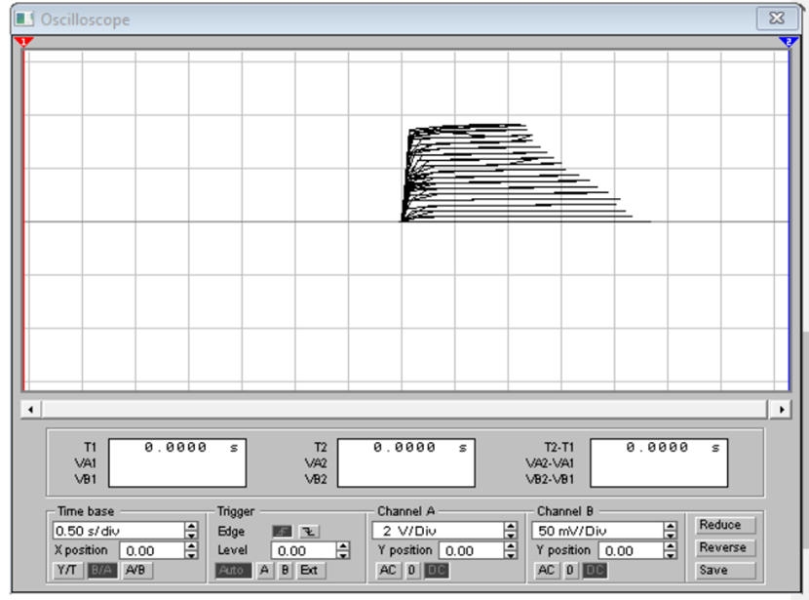

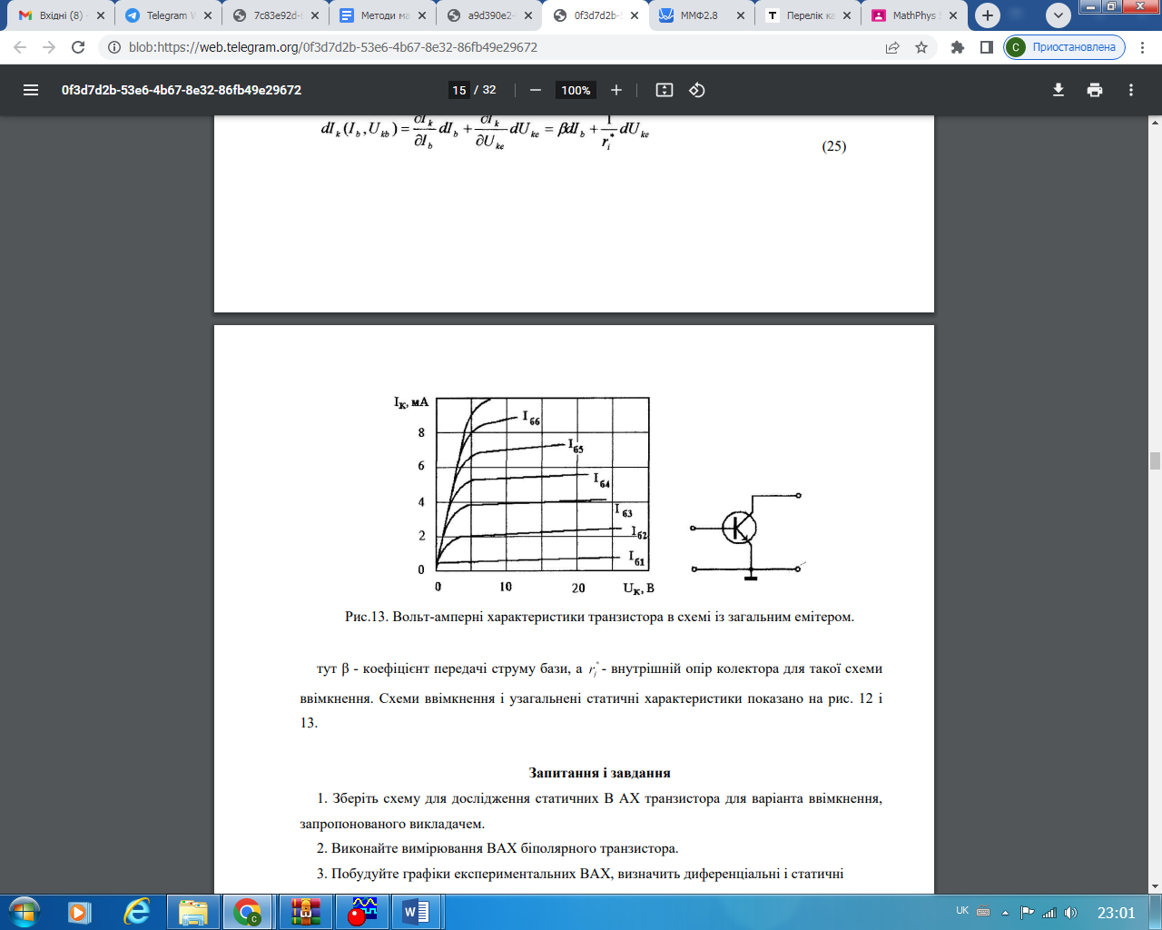

Рис.5. Теоретично очікуваний профіль графіків ВАХ

Рис.4. Набір ВАХ для різних значень опору реостата (крок 0,05 $R_{max})$ (по ціна поділки по горизонталі – 2 В, по вертикалі – 5 мА)

З графіку маємо диференціальний коефіцієнт передачі струму бази ($α-кут нахулу прямої)$:

Рис.7. Графік залежності статичного коефіцієнта передачі струму бази від струму на базі (графік побудовано для напруги на емітер-колектор 4,5 В)

Рис.6. Графік залежності струму на еміторі від струму на базі (графік побудовано для напруги на емітер-колектор 4,5 В)

$$β_{диф}=\frac{{dI}_{к}}{dI_{б}}=tgα≈1000$$

Такою собі перевіркою може слугувати той факт, що виконується умова:

$$β_{ст}\underset{→}{I_{к}→∞}β_{диф}$$

Дослідимо внутрішній опір колектора:

Таблиця внутрішнього опору колектора від заданих параметрів

|  |  |  |  |
| --- | --- | --- | --- |
| Задані нами параметри | | Розраховані значення | |
|  | $U_{к-б}$, В | $r_{ст}$, Ом | $r_{диф}$, кОм |
| $$R_{реостата}=0,25 R_{max}$$ $$I_{бази}=101 мкА$$ | $$4$$ | 64,5 | 1,50 |
| $$4,5$$ | 64,2 | 1,50 |
| $$5$$ | 63,9 | 1,51 |
| $$R_{реостата}=0,5 R_{max}$$ $$I_{бази}=55 мкА$$ | $$4$$ | 105,5 | 2,47 |
| $$4,5$$ | 105,1 | 2,45 |
| $$5$$ | 104,5 | 2,28 |
| $$R_{реостата}=0,25 R_{max}$$ $$I_{бази}=28 мкА$$ | $$4$$ | 292,3 | 6,75 |
| $$4,5$$ | 290,9 | 6,75 |
| $$5$$ | 289,5 | 6,75 |

Ще одна характеристика – крутизна транзистора (*S*), визначається з графіку:

З графіку:

Рис.8. Графік залежності струму на колекторі від напруги колектор-емітер

5. Висновок

В цій лабораторній роботі ми досліджували статичні вольт-амперні характеристики біполярних транзисторів. Також ми навчилися будувати схеми з біполярним транзистором. Ми визначили такі характеристики: диференціальний коефіцієнт передачі струму бази, статичний коефіцієнт передачі струму бази, внутрішній опір колектора, а також крутизну транзистора. Правильність отриманих нами результатів можна перевірити за допомогою декількох простих факторів: ВАХ для різних опорів реостата відповідає теоретично очікуваному профілю, статистичний коефіцієнт передачі струму бази прямує до диференціального, при прямуванні струму на колекторі до нескінченності, і що отримане нами значення крутизни транзистора відповідають теоретичним для заданих параметрів системи.